实验4 血型关系组合逻辑电路

一、实验目的
1.掌握用基本门电路进行组合电路的设计方法。
2.初步掌握数字电路的实验方法。
3.通过实验论证设计的正确性。
4.训练正确接线与排除故障的能力。
二、实验器材与仪器
1.数字电路实验箱1 台
2.示波器1台
3.万用电表及工具
4.四2输入与非门 74LS00
5.双4输入与非门74LS20
三、实验内容
1.设计任务
设计一个血型关系的逻辑电路，要求输出能够指示“输送——接受”的正确性，当符合血型匹配关系规则时，电路输出为1。

2.设计方法
令00、01、10、11分别代表A型输血者和受血者，B型输血者和受血者，AB型输血者和受血者，O型输血者和受血者，设四个输入变量为WXYZ，输出为F，则可根据血型关系得到逻辑真值表。
输入 |  |  |  | 输出
W | X | Y | Z | F
0 | 0 | 0 | 0 | 1
0 | 0 | 0 | 1 | 0
0 | 0 | 1 | 0 | 1
0 | 0 | 1 | 1 | 0
0 | 1 | 0 | 0 | 0
0 | 1 | 0 | 1 | 1
0 | 1 | 1 | 0 | 1
0 | 1 | 1 | 1 | 0
1 | 0 | 0 | 0 | 0
1 | 0 | 0 | 1 | 0
1 | 0 | 1 | 0 | 1
1 | 0 | 1 | 1 | 0
1 | 1 | 0 | 0 | 1
1 | 1 | 0 | 1 | 1
1 | 1 | 1 | 0 | 1
1 | 1 | 1 | 1 | 1
得到逻辑表达式为:
F=WX+YZ'+W'X'Z'+XY'Z=[(WX)'·(YZ')'·(W'X'Z')'·(XY'Z)']'

3.连接电路
（1）选择四个逻辑电平开关，每个电平开关都分别引出两条导线，其中一条作为原变量输入，即得到了W、X、Y、Z四个输入变量；另外一条和一个高电平经过六输入非门74LS04（B模块A区域）输出后，作为反变量输入，即得到了W'、X'、Y'、Z'输入变量。
（2）(WX)'：将代表W和X的导线分别接入一个四2输入与非门74LS00（B模块B区域）的两个输入端，其输出端记为F1；

(YZ')'：将代表Y的导线接入一个四2输入与非门74LS00（B模块B区域）的输入端，将代表Z的导线接入六输入非门74LS04（B模块A区域）的一个输入端，其对应输出Z’接入四2输入与非门74LS00（B模块B区域）的另一个输入端，二者的输出端记为F2；

(W'X'Z')'：将代表W、X和Z的导线分别接入一个六输入非门74LS04（B模块A区域）的三个输入端，各自的输出端W’,X’,Y’分别接入一个四2输入与非门74LS20（B模块D区域），剩余的一个输入端接一个高电平，其输出端记为F3；

(XY'Z)'：Y接入六输入非门74LS04（B模块A区域）的一个输入端，将输出端Y’ 和代表X和Z的导线分别接入一个双4输入与非门74LS20（B模块D区域）的三个输入端，接入剩余的一个输入端接一个高电平，其输出端记为F4；
（3）将上述F1、F2、F3、F4四个端口分别接入一个双4输入与非门74LS20（B模块E区域）的四个输入端，其输出端接到逻辑电平指示端。
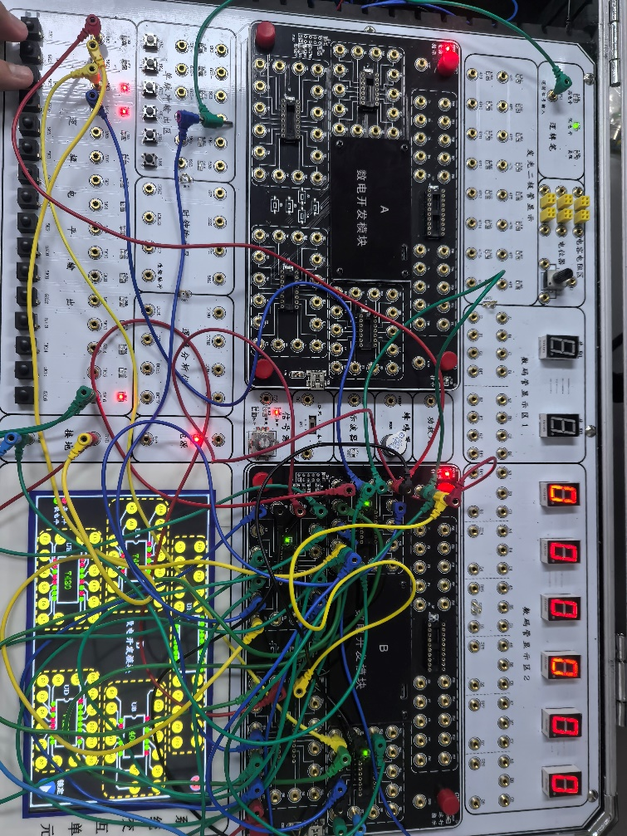

4.功能验证
通过改变四个逻辑电平开关的高低电平输入，分别验证上述四个输入变量的16种情况的输入输出关系是否符合血型关系，从而验证设计是否正确。
（1）如图，输入0111，输出应为0，逻辑电平指示端为低电平，符合血型关系。
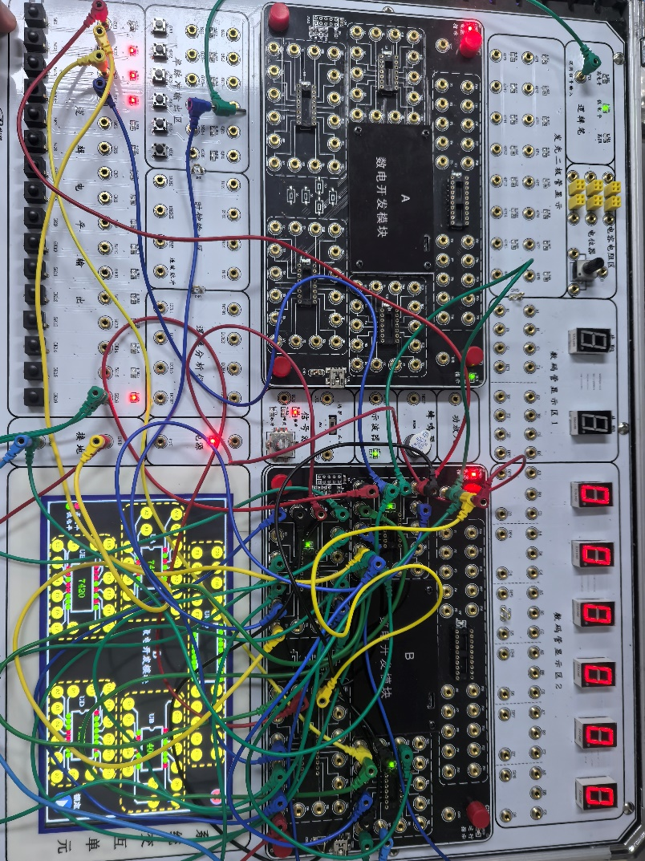
（2）如图，输入1001，输出应为0，逻辑电平指示端为低电平，符合血型关系。
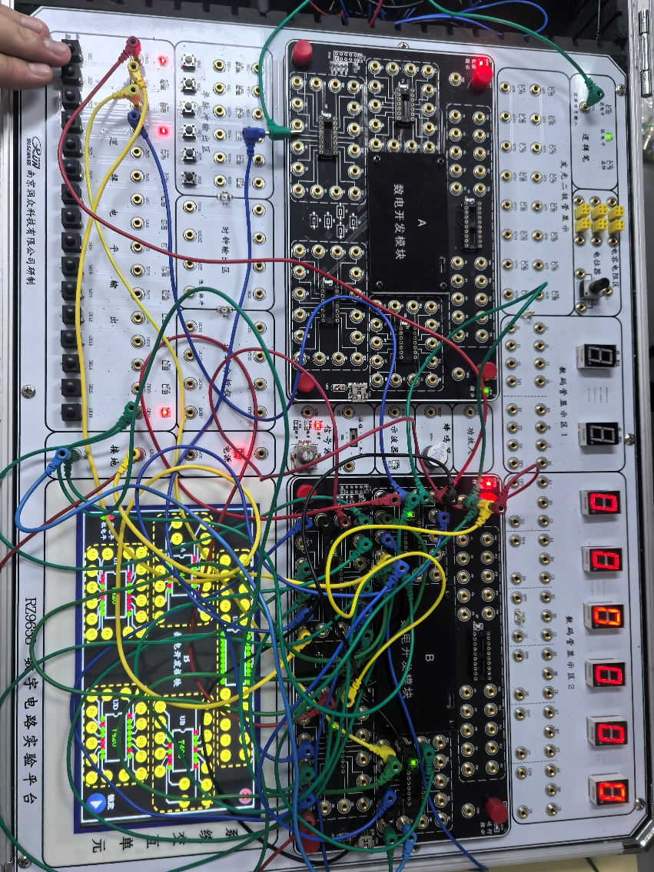
（3）如图，输入0101，输出应为1，逻辑电平指示端为高电平，符合血型关系。
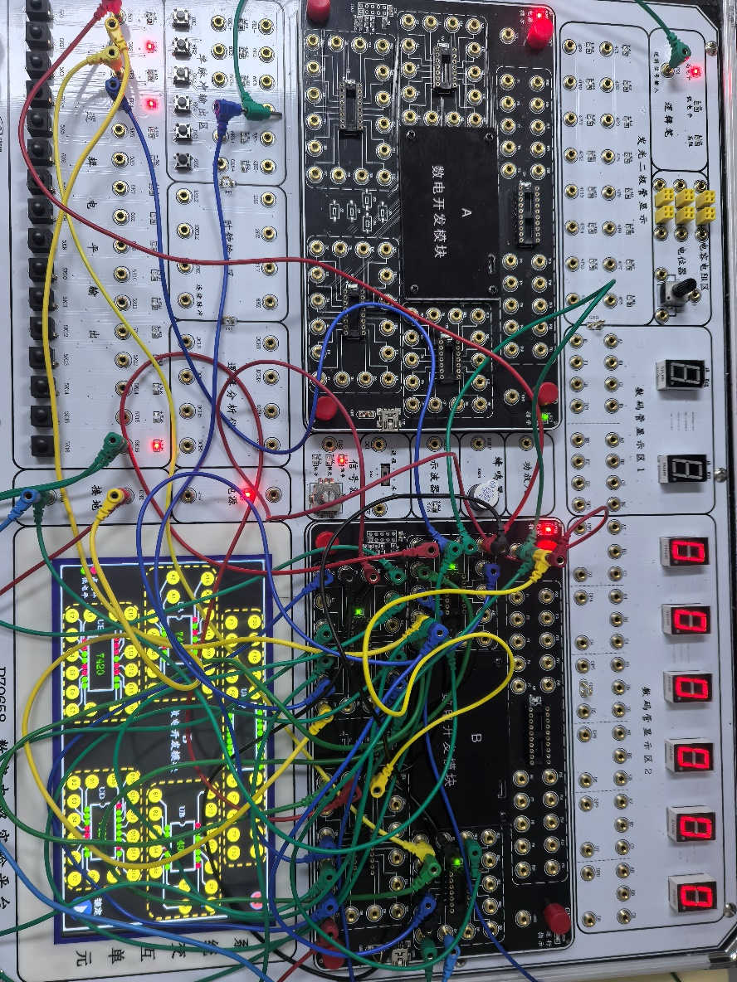
（4）经验证，四个输入变量的16种情况完全符合血型关系，能够验证设计是正确的。
四、实验心得
1.刚连接好电路时，无论怎么改变输入，逻辑电平指示端始终为低电平。检查后发现，每个芯片均未接电源和接地。
2.对于四输入74LS20与非门，如果接入的输入变量只有三个，另一个输入应该接高电平
3.掌握了用基本门电路进行组合电路的设计方法。
4.训练并提高了正确接线与排除故障的能力。
5.学会了通过实验论证设计的正确性。

